Нестандартное оборудование для двигательной
активности детей.

Народная мудрость гласит: “Здоровье – всему голова”. Трудно с этим не согласиться. Здоровье – бесценный дар природы, и его надо уметь сохранить.
Полноценное и всестороннее развитие и воспитание детей дошкольного возраста невозможно без достаточной двигательной активности детей, которая оказывает большое влияние на здоровье и физическое состояние ребенка. Растущий организм нуждается в движении. Поэтому перед педагогами детских садов и родителями стоит задача – позаботиться об организации, разнообразии, а также выполнении основных задач и требований к ее содержанию. Для этого необходимо иметь разнообразное и правильно подобранное физкультурное оборудование. Физкультурное оборудование, пособия помогают детям добиваться более четкого представления о движении.
На занятиях по физической культуре, на спортивных праздниках, в индивидуальных играх наряду с традиционным спортивным оборудованием можно использовать нестандартное оборудование для двигательной активности детей. И занятия не становятся хуже. Наоборот, такое нестандартное оборудование вызывает интерес у детей, вызывает желание двигаться, участвовать в играх, вызывает радость и положительные эмоции. Материал для изготовления такого пособия разнообразен. А главное расходы небольшие. В изготовлении такого оборудования можно использовать и жестяную банку из-под кофе, кусок линолеума, старую клеенку, кусок фанеры, пластиковую бутылку из - под газированной воды или чистящих средств, различные пуговицы, ткань.
Предлагаю некоторые образцы нестандартного оборудования для двигательной активности детей 2 -7 лет, материал, из чего сделан то или иное оборудование, а главное, как его можно использовать для занятий с детьми. Это совсем нетрудно. Кто-то может подумать и сказать: “ Какие-то поделки”. Да, это поделки. Но как необходимы они в работе с дошколятами.
Целесообразнее на занятиях и праздниках использовать разное нестандартное оборудование. Детям интересно. А для нас – взрослых, главное видеть, что они чего-то добиваются, чего-то могут, а главное хотят выполнять предложенное задание.

ЗМЕЯ
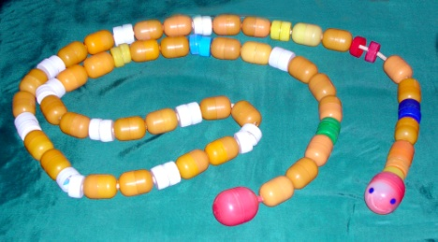

Материал: Капсулы “киндер-сюрпризов, крышки от пластиковых бутылок, веревка или леска.
Изготовление: Капсулы киндер-сюрпризов и крышки от пластиковых бутылок плотно нанизить на веревку (длина произвольная). Для головы и хвоста змеи взяты капсулы
“киндер-сюрпризов” большего размета.
Использование: для перепрыгивания, перешагивания, построения в шеренгу, колонну, круг, для игр и забав.
Развитие: Мы туловища, координация движений, ловкость, положительные эмоции.

ШТАНГА
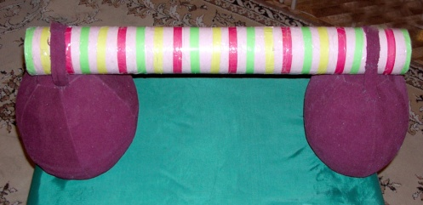

Материал: Трубы от линолеума, плотная ткань, поролон или вата.
Изготовление: Трубу распилить на несколько частей, длиной 100 см. На концы повесить два “утяжеленных груза” (вес грузов на ваше усмотрение), сшитые из ткани плотно набитые ватой.
Использование: Для упражнений в равновесии, игр и забав.
Развитие: Мышцы плечевого и брюшного пояса, координация движений.

ЭСПАНДЕР “РУЧНОЙ”. 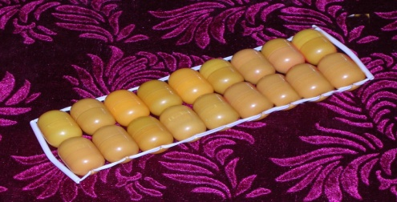

Материал: Капсулы “киндер-сюрпризов”, тугая резинка, две деревянные (пластмассовые) палочки, полые внутри.
Изготовление: Пособие изготовлено из плотно нанизанных на резинку капсул “киндер-сюрпризов”, заранее в которых с обеих сторон сделаны отверстия.
Использование: Для выполнения упражнений, самостоятельная деятельность детей.
Развитие: Мышцы плечевого пояса.

СИЛЬНЫЕ НОЖКИ
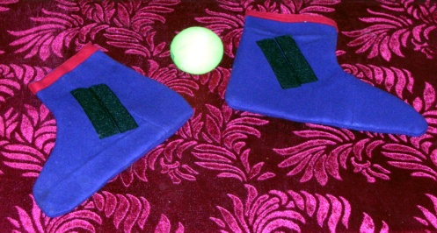

Материал: Плотная ткань, липучка.
Изготовление: Сшить носки из ткани, размером с детскую ногу. На каждый носок пришить липучку, как на фотографии.
Использование: Для выполнения упражнений, самостоятельная деятельность детей.
Развитие: Развитие мышцы брюшного пресса.

ВЕТЕРОК В БУТЫЛКЕ
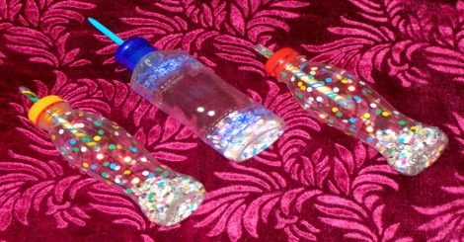

Материал: Пластиковые бутылки среднего размера, цветная бумага (фольга), трубка (от фломастера, авторучки).
Изготовление: В крышке пластикой бутылки сделать небольшое отверстие. В него поместить один конец приготовленной трубки. Снизу пластиковой бутылки также сделать несколько небольших отверстий. Внутрь бутылки насыпать мелко нарезанную бумагу, конфетти.
Использование: Для дыхательных упражнений.
Развитие: Органы дыхания.

ЛОВКАЧ
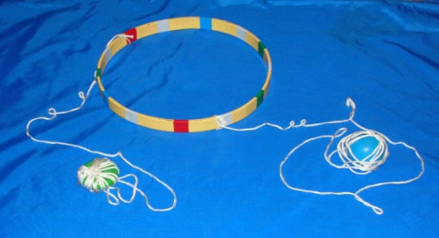

Материал: Деревянное кольцо (диаметр – 40-50 см.). Веревка 10 метров.
Изготовление: Веревку разрезать на 2 части (6 м. и 4 м. или 5м. и 5м.). К одной веревке привязывается деревянное кольцо, к другой – пластмассовый шарик. Свободным концом обе веревки привязываются к кольцу.
Использование: Попадание в цель.
Играть можно как одному, так и двоим ребятам одновременно. Задача игроков – попасть в кольцо. В игре они располагаются по разные стороны кольца, которое висит на дереве на расстоянии 1 – 1,5 метра от земли.
Если играющих двое, задача усложняется: они должны не только бросать и попадать в кольцо, но и постараться поймать предмет, прошенный ему товарищем.
Развитие: Глазомер, внимание, быстрота реакции, ловкость рук, умение играть в команде.

ТРЕНАЖЕР “СИЛАЧ”.
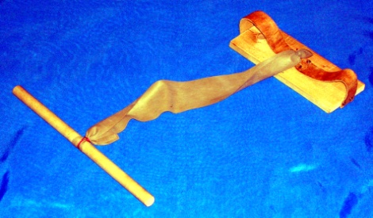
Материал: Деревянный брусок (35-40 см.), лыжные крепления, плотная эластичная лента, деревянная палка, длиной 40 см.
Изготовление: К бруску приколотить лыжные крепления и эластичную ленту, к концу которой привязана деревянная палочка.
Использование: Самостоятельная двигательная активность детей, занятия по физической культуре, спортивные развлечения.
Развитие: Укрепление мышц спины, мышц ног, пресса, выносливость, уверенность в себе.

“ОСЬМИНОЖИЧЕК”
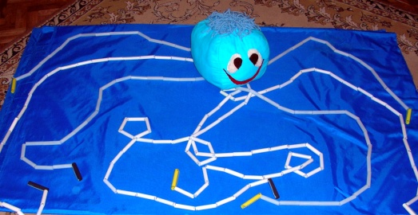

Материал: Ткань, поролон, тонкая веревка или леска, катушки от ниток.
Изготовление: Из ткани сшить тельце осьминога, как показано на фотографии. Набить его поролоном. К нижнему краю пришить веревки, с нанизанными на них катушками от ниток. На тельце пришить глаза и рот.
Использование: Перешагивание, перепрыгивание, пролезание, счет, для развлечений и забав.
Развитие: Укрепление мышц ноги и стопы, туловища, положительные эмоции, умственные способности.

СМЕШНЫЕ ШТАНИШКИ
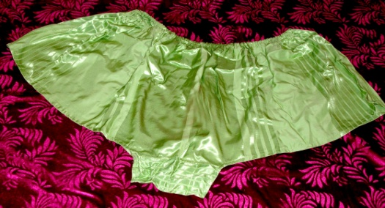

Материал: Ткань, резинка.
Изготовление: По выкройке сшить штаны большого размера.
Использование: Спортивные праздники и развлечения.
Развитие: Быстрота, умение играть в команде, ловкость, выносливость, положительные эмоции.

МАССАЖЕР “Ножной”
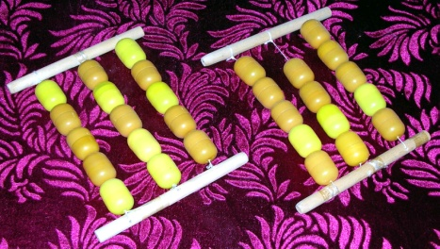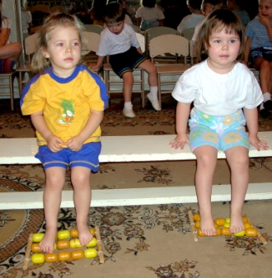

Материал: Капсулы “киндер-сюрпризов”, леска, две деревянные палочки.
Изготовление: Пособие изготовлено из плотно нанизанных на леску капсул в три ряда, по бокам – две деревянные палочки.
Использование: для массажа стоп.
Развитие: укрепление мышц стоп, профилактика плоскостопия.

ИГРУШКИ-ВЕЗДЕЛУШКИ

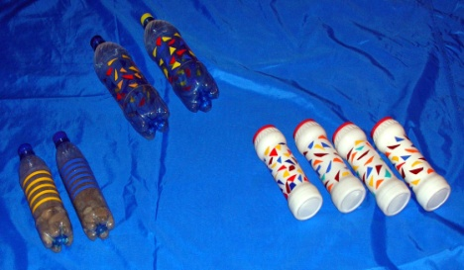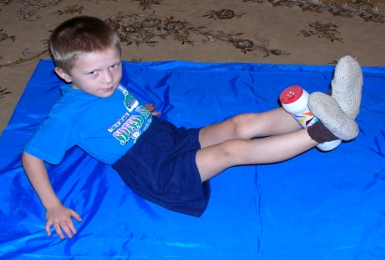

Материал: Пластиковые бутылки из под газированной воды, банки от чистящих средств, цветная клейкая бумага, мелкие камушки или вода для утяжеления. Вес 150-200 грамм.
Изготовление: Использованные бутылки и банки хорошо вымыть и просушить. Внутрь поместить вымытые и высушенные мелкие камушки и гальки. Сверху плотно закрыть.
Использование: Для выполнения ОРУ, для игр и развлечений, как ориентиры.
Развитие: Мышцы плечевого и брюшного пояса, положительные эмоции.

БИЛЬБОКЕ
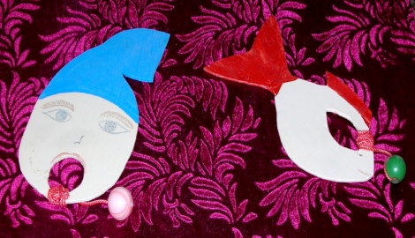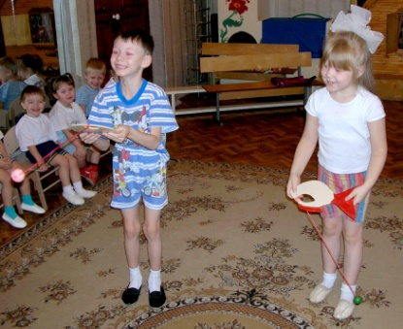
Материал: 2 куска фанеры 20 см на 30 см, краска, пластмассовый (деревянный) шарик, тесьма 1 м.
Изготовление: пособие выпилено из фанеры в форме рыбки, головы клоуна. На месте глаз у рыбки и рта у клоуна – отверстия. На тесьме закреплен у каждого пособия деревянный или пластмассовый шарик.
Использование: Для попадания в цель.
Развитие: ловкость, глазомер, быстрота реакции, умение регулировать и координировать движения, формирование навыков самоконтроля, внимание, положительные эмоции.

ХОДУНКИ

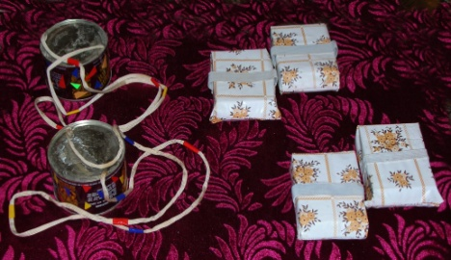

1 вариант.
Материал: Металлические банки из-под кофе, чая (не очень высокие), шнур.
Изготовление: Вымыть и просушить использованные банки. Сбоку в верхней части металлической банки сделать две дырочки, куда продернуть шнур.

2 вариант.
Материал: Деревянные бруски 15 см на 10 см , клеенка (дерматин), тугая широкая резинка.
Изготовление: Подготовленные бруски обтянуть клеенкой. Сбоку с обеих сторон прибить резинку.
Использование: для упражнений в равновесии, профилактики плоскостопия, игр и забав.
Развитие: мышцы стопы и ног, координация движения, положительные эмоции.

ЛИПКИЕ РУКАВИЧКИ

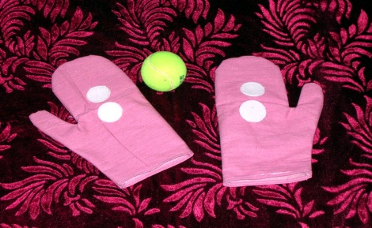
Материал: ткань (или готовые варежки-прихватки), липучки.
Изготовление: по выкройке сшить варежки. С внутренней стороны каждой варежки пришить несколько липучек. На мячике – тоже липучка.
Использование: для ловли мяча.
Развитие: координация движений, глазомер, ловкость, умение играть в паре,
положительные эмоции.

ШАШКИ

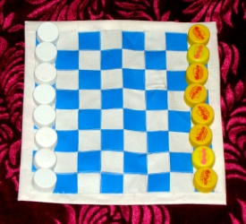
Материал: клеенка двух цветов или дерматин, крышки от пластиковых бутылок двух цветов.
Изготовление: полотно, размером 50 на 50 см, расшито квадратами двух цветов (как на образце), расположенных в шахматном порядке. Роль шашек выполняют крышки двух цветов.
Использование: самостоятельная деятельность детей, детские соревнования по шашкам.
Развитие: умение играть в шашки, внимание, мышление, глазомер, умение играть в паре, настойчивость, упорство, стремление выигрывать.

ЦВЕТИК-ЦВЕТОК
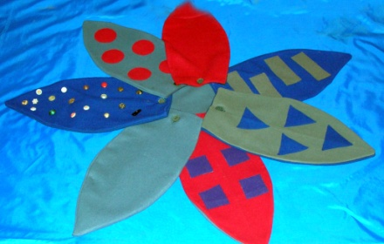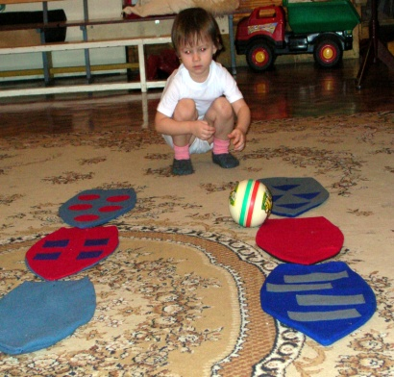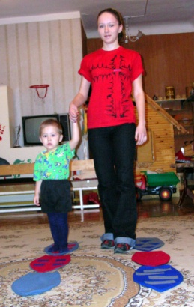

Материал: плотная ткань, клеенка, дерматин, куски разноцветной ткани, пуговицы разной величины и формы.
Изготовление: используя выкройку, вырезать из подготовленного материала
лепестки, одинаковые по размеру, разные по цвету и оформлению. Сшить лепестки и сердцевину. На сердцевину пришить по окружности пуговицы. На лепестках оформить дырочки. Пристегнуть подготовленные лепестки к сердцевине.
Использование: выкладывать отстегнутые лепестки по необходимости (длинная дорожка, дорожка из двух полос лепестков и т.д.) Перепрыгивание, прокатывание мяча, бег по дорожкам, массаж стоп, игры и забавы. Повторение геометрических фигур и цветов.
Развитие: укрепление мышц стопы и ног, туловища, внимание, умственные способности, зрительная память, наработка сенсорных эталонов.

